# 春雨医生看病流程

## 1 看病大体流程

* 1. 找医生：按照科室来找医生和使用关键词搜索。
  2. 购买医生服务：服务的种类有，图文咨询、电话咨询、院后指导、私人医生、视频咨询和诊所预约。图文咨询和诊所预约按照次数收费，其他均按照时间长度来收取费用。
  3. 购买或者预约所选医生的某项服务：图文咨询按此收费，点击这个服务后马上弹出购买按钮。其他的需要预约的服务会跳转到服务细节配置的页面，比如预约视频需要选择预约时间、预约时长和充值。
  4. 支付咨询费或者预约充值：支付项目，选择优惠券，支付总金额和支付方式选择。跳转到第三方支付平台完成支付。
  5. 支付成功后返回到我的服务/当前服务。这里会显示一个一个订购服务列表，每一项都包含服务类别，服务内容，服务状态，购买服务的时间、医生的科室和医生姓名等信息。
  6. 医生回复和退款：如果医生回复了你的咨询或者响应并完成服务项目中所约定的服务细节，那么病人购买的服务状态将发生改变。当医生觉得你咨询的问题不再自己的专业领域内，医生拒绝服务，咨询费用原额退还给病人。

## 2. 图文细节

点击“去找医生”，跳转到Fig2, 在Fig2中，可以按照症状、疾病、科室和医生名来搜索医生，也可以按照科室找医生，如：妇科、儿科等。

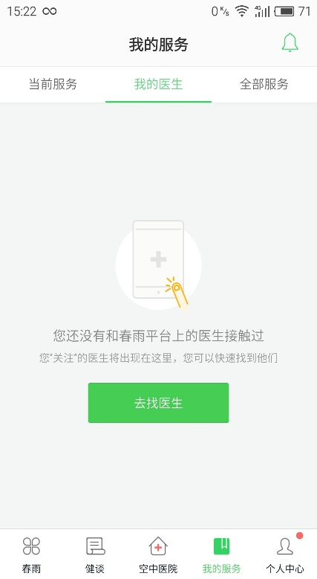 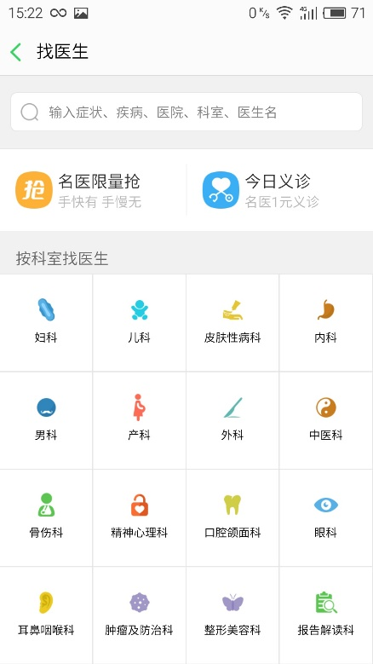

Fig1 Fig2

Fig3是一个医生列表，通过对医生所在的位置、科室、服务类型等条件对所有医生进行筛选排序后显示在列表中。点击某一个列表项，可以看到医生的详细信息和他所提供的服务，推荐热度和患者对该医生的总体印象。

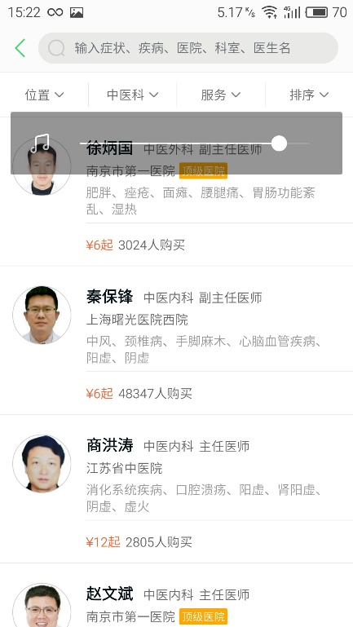 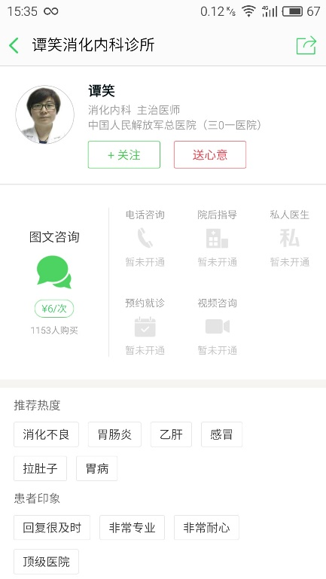

Fig3 Fig4

比如说，医生谭笑提供了图文咨询的服务，当病人点击了该服务，春雨医生App会弹出立即购买的按钮，引导用户购买服务，选择支付方式，并确认支付。

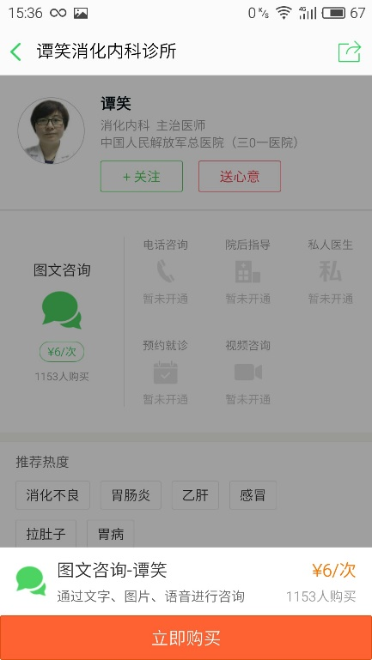 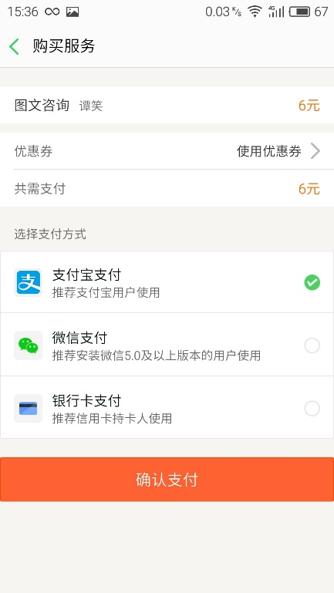

Fig5 Fig6

选择支付宝时，会弹出客户端支付宝支付界面。在病人完成支付后，春雨医生的后台系统会发送短信给用户，如Fig7所示。对于图文咨询来说，支付完成后需要用户马上填写要咨询的内容，这个部分可以有三种媒体：文字、语音和图片。

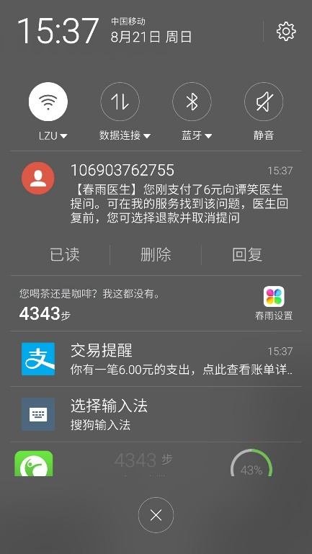 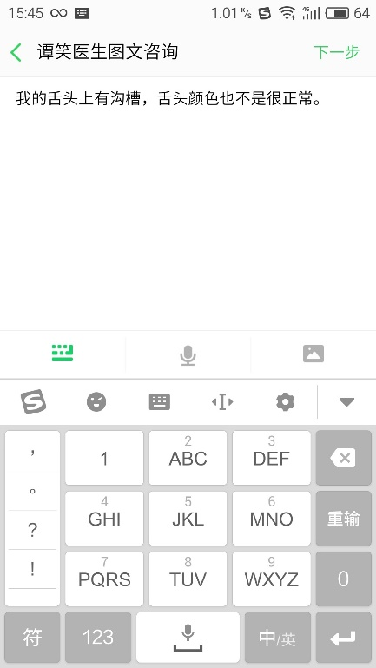

Fig7 Fig8

在填写完所要咨询问题后，患者新建一个健康档案，其中包括称呼，性别和出生日期。这个档案提交后是可以多次被使用的。

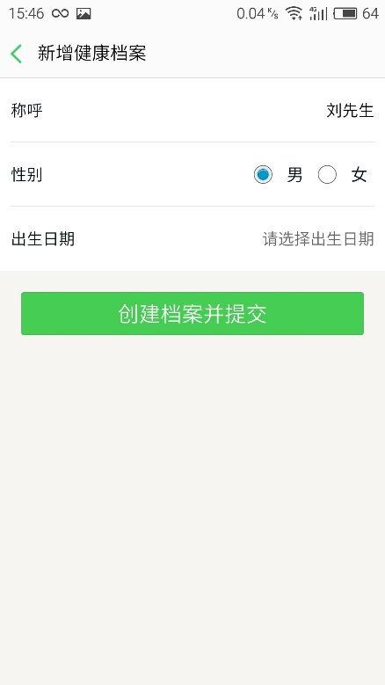 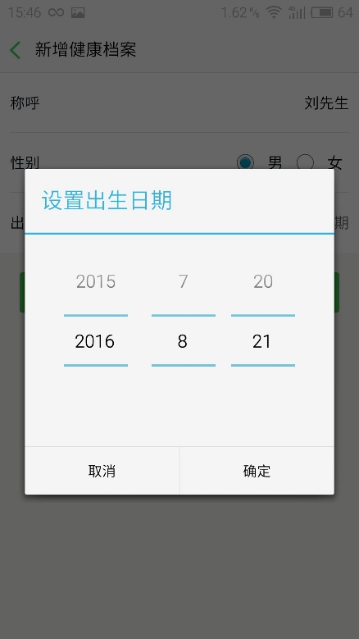

Fig9 Fig10

填写完要咨询的问题和提交档案后，页面跳转到我的服务/当前服务，病人可以看到生成了一个服务项，状态是“未回复”。Fig12所示是退款信息页面，由于本人选择的科室有问题，所以医生选择退款并推荐我去中医科就诊。Fig13是退款消息在消息列表中的显示，Fig14是退款消息在通知栏上的显示。

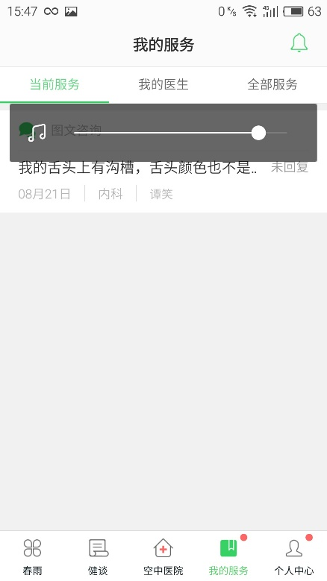 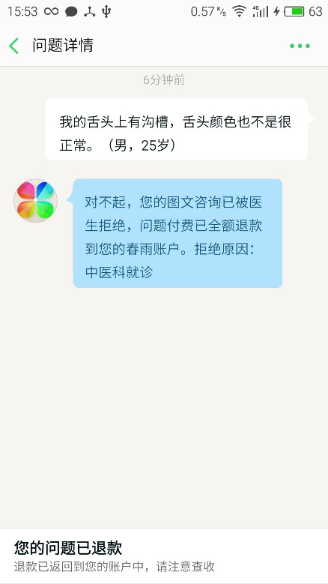

Fig11 Fig12

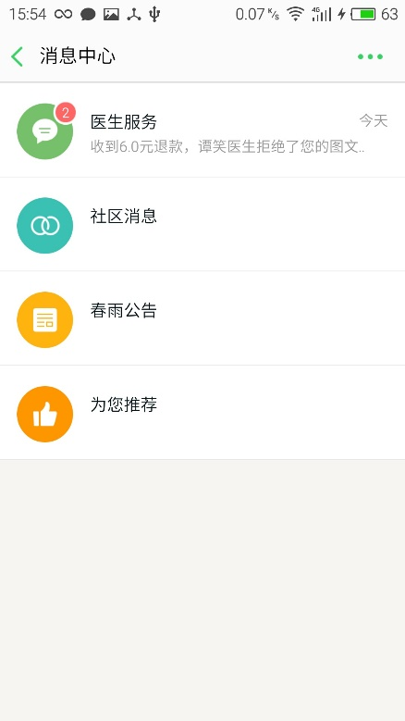 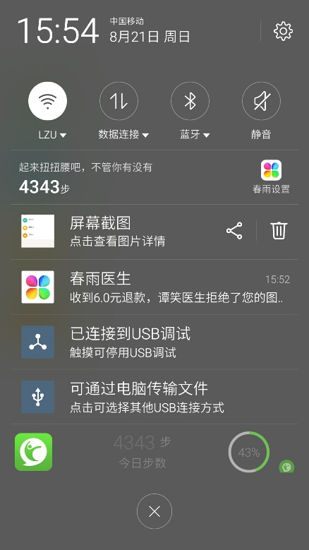

Fig 13 Fig14

为了成功获取一次咨询的机会我按照医生的推荐选择了一位中医科的医生并购买其图文咨询服务，如Fig x1所示。在Fig x1中有一个用余额购买的项，事实上，当你购买的服务被拒绝后，春雨医生会把钱退回到你春雨医生的账户上，当你下次购买时他会检查你的余额是否充足，充足的话直接用账户余额，不充足则需要充值之类的。Fig x2是购买服务成功后用户进入咨询的入口。Fig x3是医生给病人提供服务的会话，在这个会话里面可以向医生咨询问题，进行文、图、语音等的交流。值得注意的是这个会话是有时间限制的，我选择的图文咨询的总时间长度是48小时，过了48小时系统会强制结束这个会话。

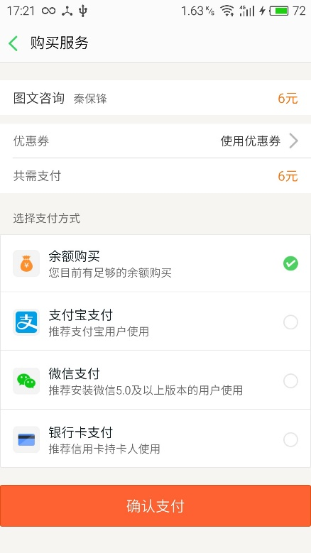 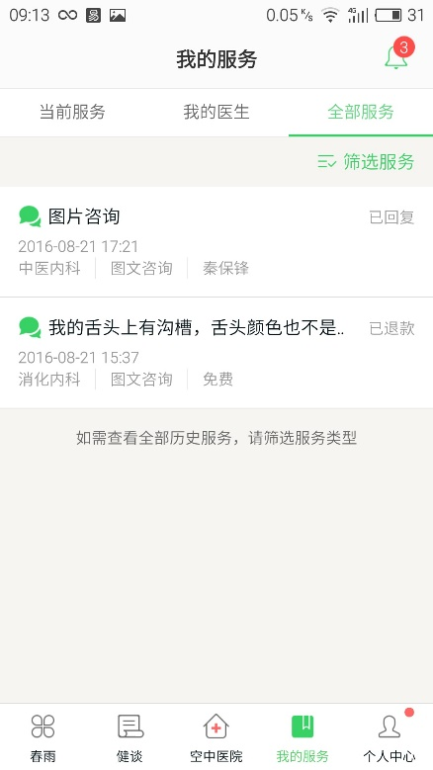

Fig x1 Fig x2

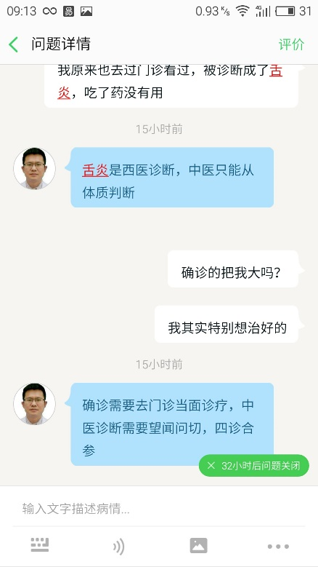

Fig x3

**补叙:** Fig15,Fig16是电话咨询的的一个预约流程。Fig17,Fig18是视频咨询的一个流程截图。Fig19,Fig20,Fig21是院后指导服务的一个流程截图。Fig22,Fig23是购买私人医生服务。诊所预约或者预约就诊这种服务非常少，其流程如Fig24所示。

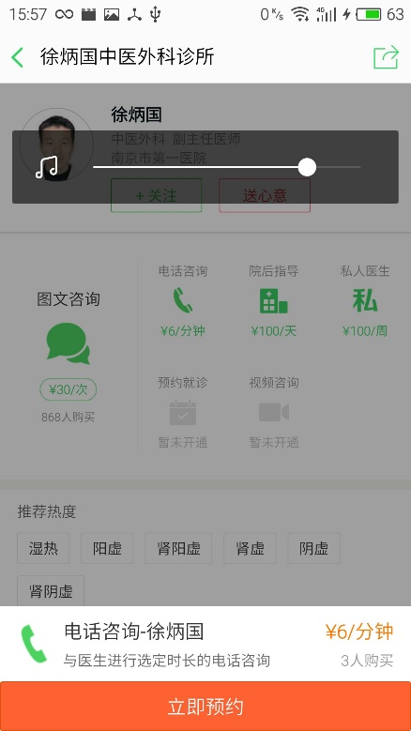 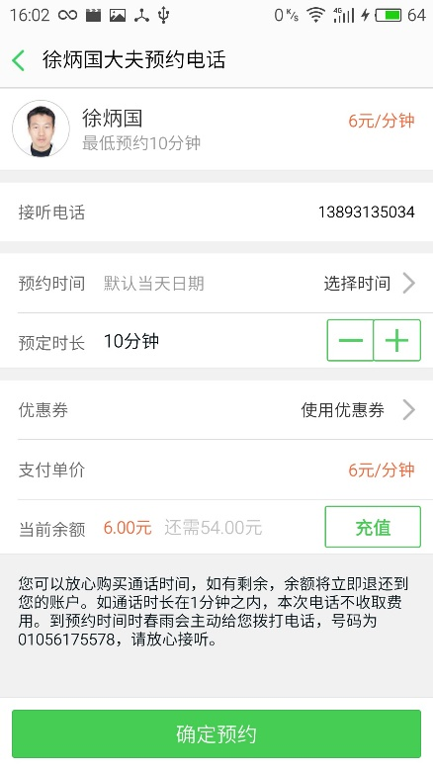

Fig15 Fig16

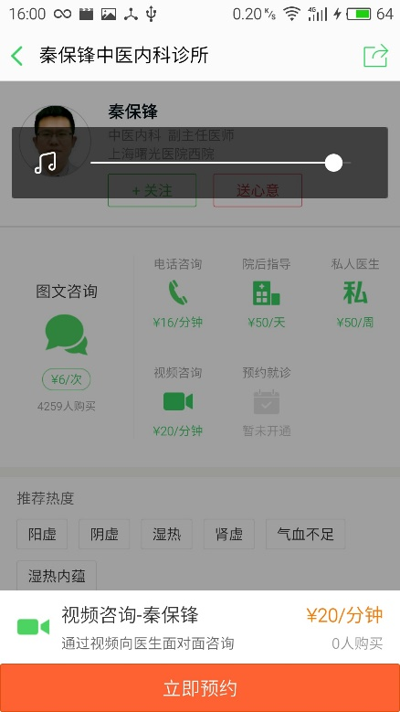 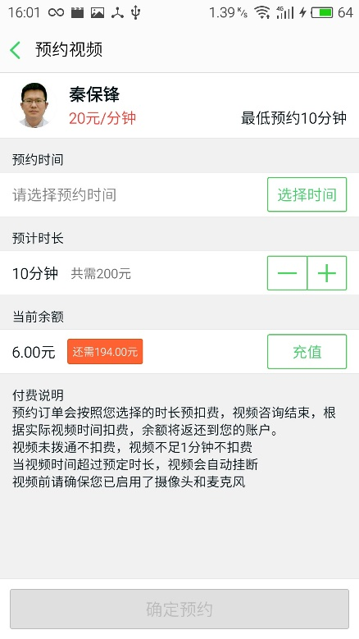

Fig17 Fig18

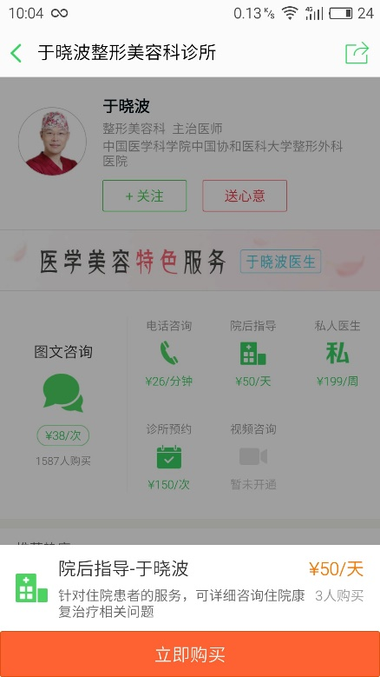 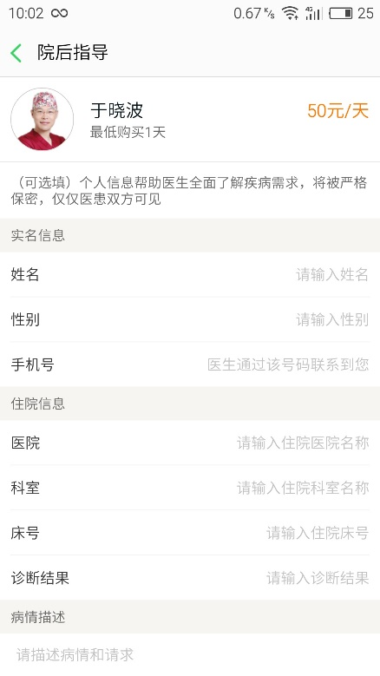

Fig19 Fig20

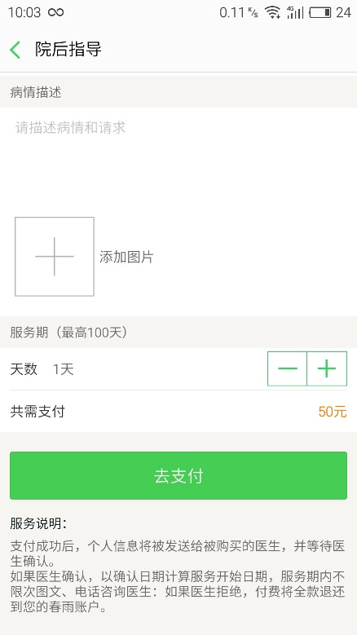 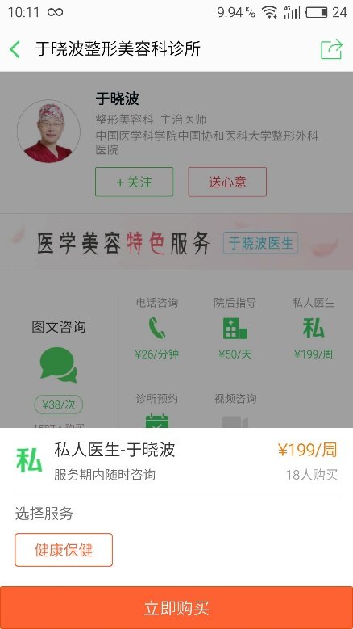

Fig21 Fig22

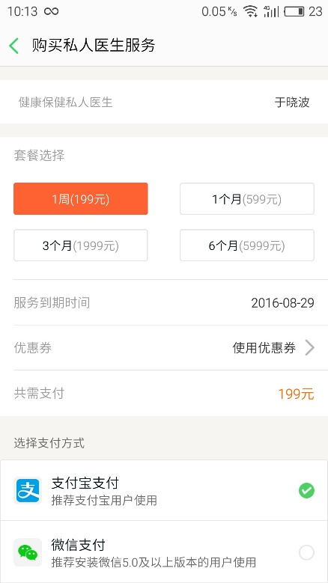 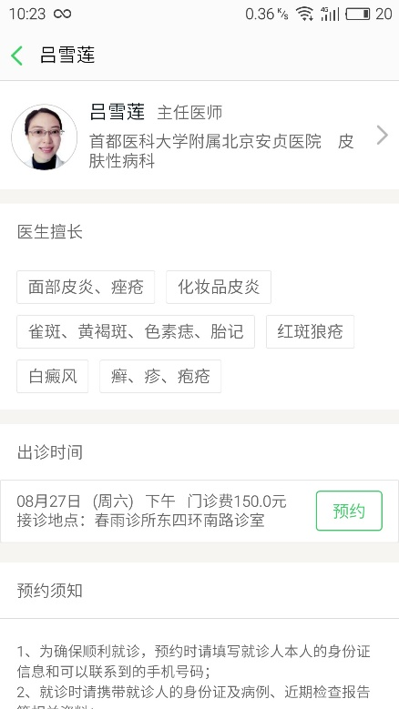

Fig23 Fig24